전체적인 느낌, 분위기
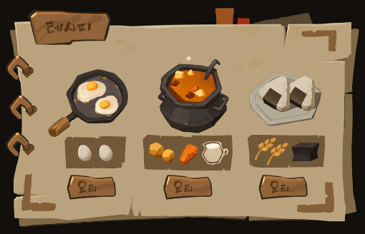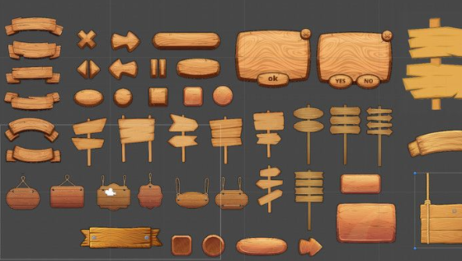
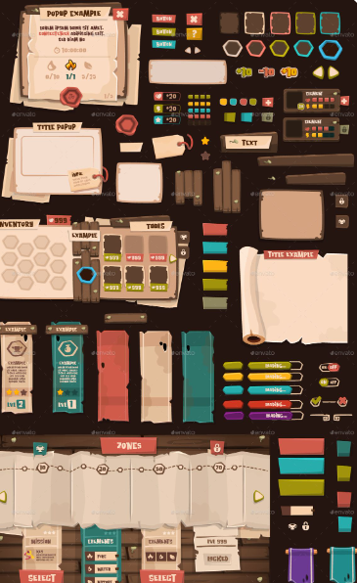
전체적으로 나무.. & 나무톤
버튼 / 메뉴
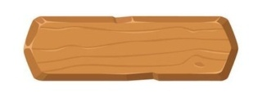
위 디자인과 비슷하게 버튼을 만드는데
만들어야하는 버튼들

호수
강
바다
뒤로가기
낚시 시작
물고기 박스에 넣기
예
아니요
입력
전부 방생

이 글씨들 넣어서 버튼 하나씩 만들어 주시면 됩니다
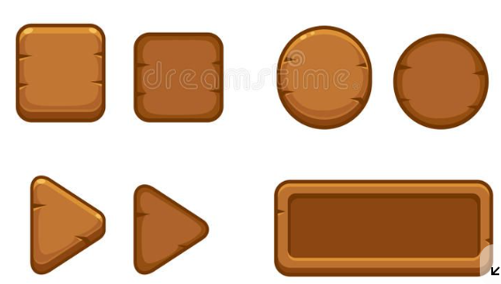
버튼 두께감 있게 만들어서 그냥 있는 버튼 & 눌려있을 때 버튼 두개씩 만들어 주세요

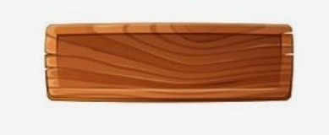

글씨 입력 받는 UI
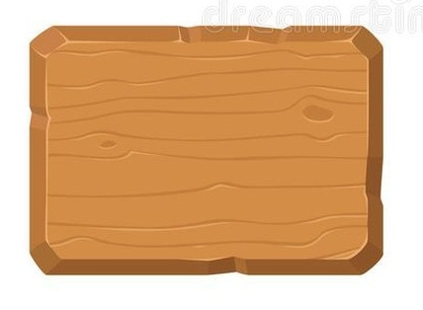
팝업창 배경 UI
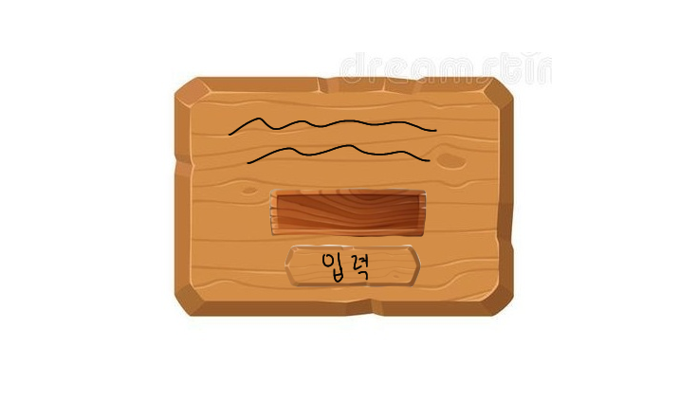
대충 합치면 이런 느낌..
나무 질감이랑 색감은 다 동일하게 해주세욥

물고기 박스
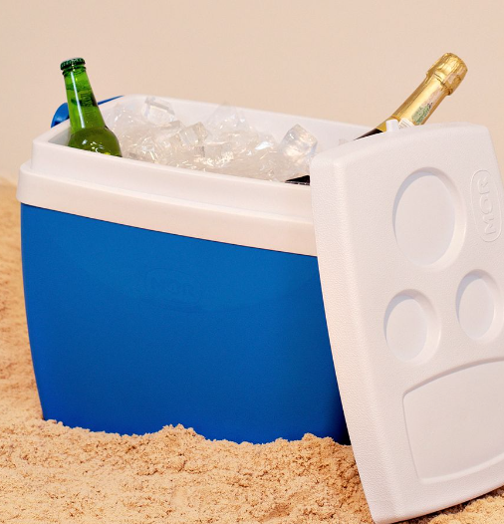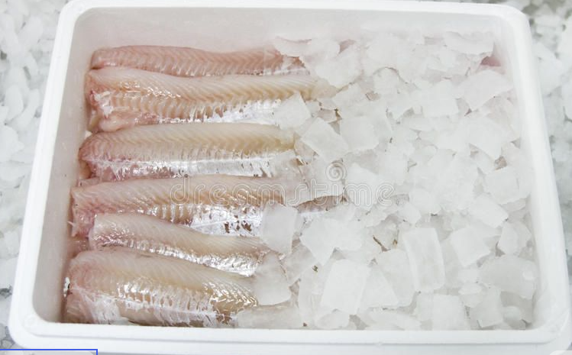
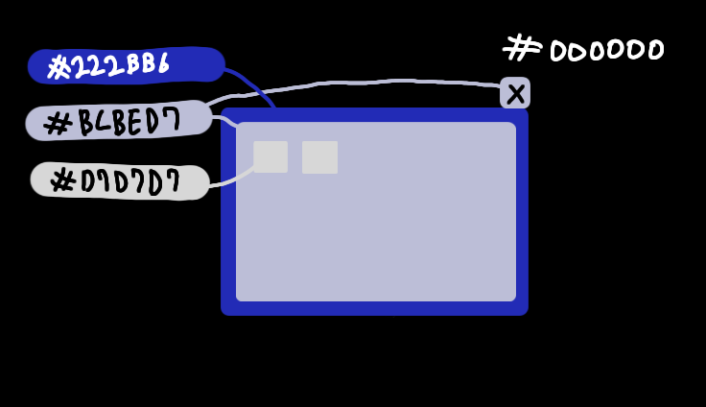
팝업창 배경 / 슬롯 칸 / 닫기 버튼
각각 3개 따로 만들어 주면 됩니당
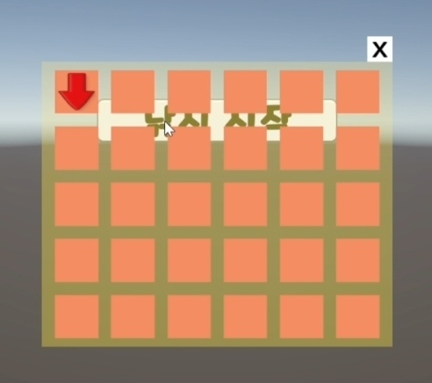
팝업창 크기는 슬롯 칸 가로 6, 세로5 모두가 들어가도록

물고기 도감
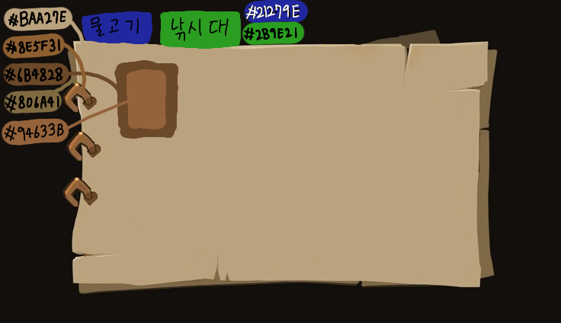
도감 창 배경 / 물고기 얼굴 들어갈 칸 / 탭 버튼
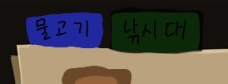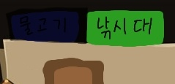
탭 버튼 하나 누르면 다른 하나는 까메지게 원래 버튼 / 까만 버전 버튼 이렇게 .. 두개씩 … 만들어 주세욥

배틀 UI

저번에 만들었던 버튼 방식으로
공격
턴종료
이렇게 두개 만들어 주시구욥

행동력이 차있는 거 / 비어있는 거(테두리) 두개 만들어 주시는데
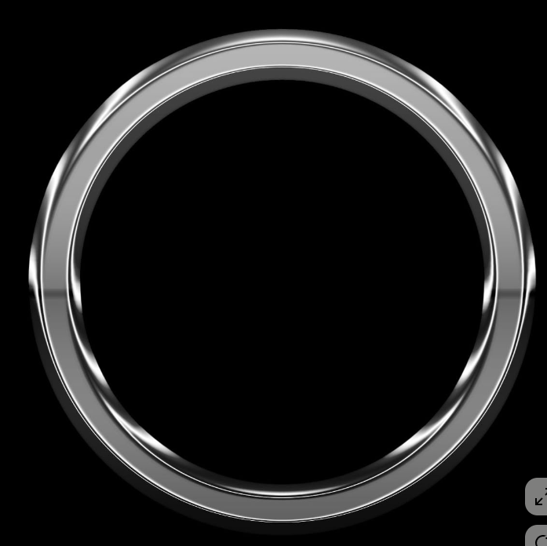
이게 행동력 테두리, 은색에 쇠재질 느낌 났으면 좋겠어욥
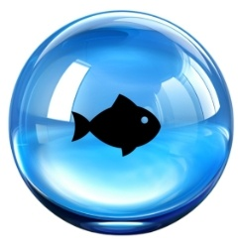
이거 구슬은 행동력, 파란색 구슬 처럼 만들어주는데 가운데에 물고기 모양이 있었으면 좋겠어요
저 까만 물고기 모양 까만색 / 흰색으로 두가지 버전으로 만들어서 보여주세요

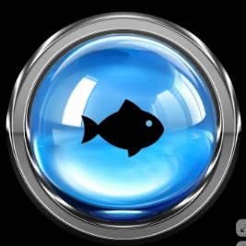
합쳐지면 이런 느낌

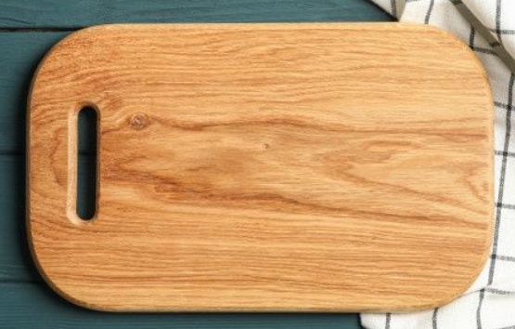
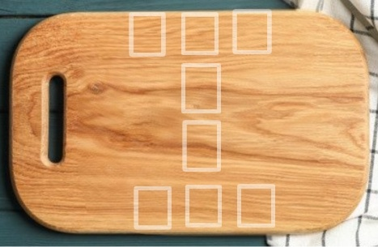
나무 재질 도마안에 배틀 / 벤치 물고기를 배치하는 곳을 표시 해줄거에옹
배틀 할때 화면 꽉차게 쓰니까 도마도 화면에 거의 꽉차게 만들어야해용
그리고 저 표시 선은 하얀색(#FFFFFF)으로 해서 투명도 살짝 낮춰서 만들어주세요
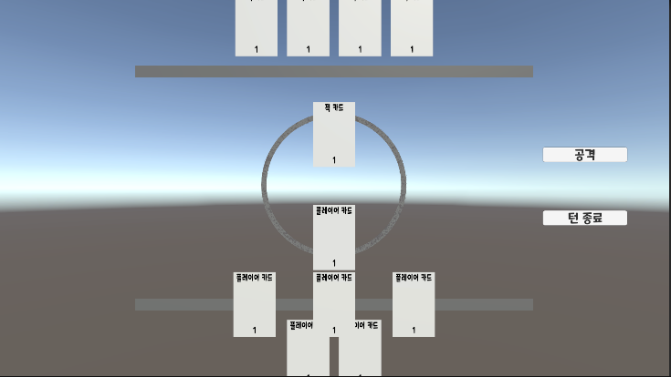
이런식으로 만들어질 예정이라 도마가 한
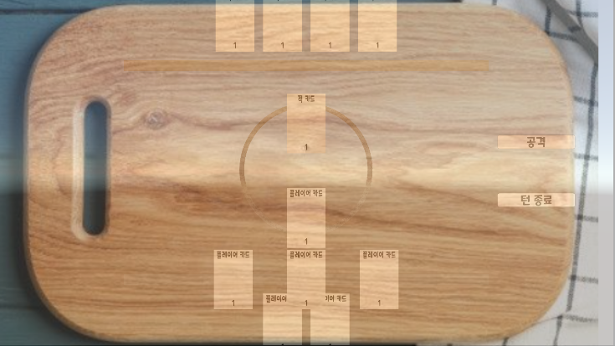
요런 느낌쓰

폰트
전용 서체 (yd.go.kr) -> 영덕대게체 사용

